

**INSTITUTO SUPERIOR TECNOLÓGICO PRIVADO CIBERTEC**

**CARRERAS PROFESIONALES**

**BASE DE DATOS**

**DISEÑO DE UNA BASE DE DATOS PARA EL CONTROL DE UN INVENTARIO DE LA EMPRESA DE TRANSPORTES E INVERSIONES CEDAR E.I.R.L.**

**SEGUNDO CICLO**

**SECCIÓN T2IC**

**SEMESTRE 2023 – 01**

**Integrantes:**

**Mileny Calderón Rondo**

**Lorena Sánchez Lozano**

**Docente:**

**Julio Pretell**

**CARRERAS PROFESIONALES**

**CIBERTEC**

**TRUJILLO, 2023**

1. **RESUMEN**

Cedar E.I.R.L. es una empresa dedicada al transporte de maquinarias al igual que el mantenimiento de estas. Con el crecimiento constante de sus operaciones, ha surgido la necesidad de contar con un sistema de gestión de inventario más sofisticado y confiable. El diseño de una base de datos adecuada se vuelve esencial para lograr un control óptimo de los ítems almacenados, así como para agilizar los procesos de ingreso y salida cuando estos sean solicitados.

Esta base de datos tendrá como entidades principales la maquinaria pesada, el proveedor, los ítems, la categoría de los ítems, su unidad de medida, los partes de ingreso y salida de los ítems y sus respectivos detalles; así como también los trabajadores como mecánico y el almacenero. Además, aparte de la estructura de los datos, se podrán realizar diversas consultas de acuerdo el usuario sugiera.

1. **INTRODUCCIÓN**

El proyecto desarrollado tiene como objetivo principal diseñar una base de datos para el control de inventario de la empresa de transportes e inversiones Cedar E.I.R.L. El propósito fundamental es lograr una gestión más eficiente de los ítems almacenados que son utilizados para el proceso de mantenimiento de maquinaria pesada, logrando optimizar el proceso de ingreso y salida de los mismos cuando sean solicitados por el personal correspondiente de acuerdo al caso.

Los objetivos que se pretenden alcanzar son los siguientes:

* Diseñar una base de datos precisa para registrar y rastrear ingresos y salidas de ítems en el mantenimiento de maquinaria pesada.
* Garantizar acceso rápido y confiable a la información del inventario mediante una base de datos confiable y disponible.
* Mejorar la eficiencia en la gestión de ítems y la planificación de mantenimiento de Cedar E.I.R.L. reflejando una mayor calidad de servicio.

De este modo, Cedar E.I.R.L. podrá mejorar la eficiencia en el mantenimiento de su maquinaria pesada al contar con un control más preciso de los materiales y piezas utilizados. Esto se traducirá en una reducción de tiempos muertos por falta de suministros y en una optimización de los recursos disponibles.

1. **JUSTIFICACIÓN DEL PROYECTO**

El diseño de una base de datos para el control de inventario de la empresa de transportes e inversiones CEDAR E.I.R.L es importante para gestionar eficazmente el proceso de almacén de ítems para el mantenimiento o reparación de maquinaria pesada; así como los ingresos y salida de los artículos cuando sean solicitados.

Asimismo; es esencial para optimizar la gestión de activos, garantizar el suministro adecuado de ítems y repuestos, y tomar decisiones informadas basadas en datos precisos y actualizados. Esto contribuye a mejorar la eficiencia operativa, reducir costos y garantizar el buen funcionamiento de las operaciones de la empresa.

**BENEFICIARIOS DIRECTOS:**

* **La empresa Cedar E.I.R.L.**: se visualizará un mejor rendimiento en el proceso de mantenimiento de su maquinaria, ya que se garantizará una correcta recepción y salida de los ítems necesarios.
* **Los almaceneros**: contarán un sistema eficaz y rápido que les permita el registro de todos los movimientos realizados en el inventario, logrando realizar su trabajo de manera más eficiente con un control preciso y actualizado de los ítems.
* **Personal encargado del mantenimiento**, dispondrán de una entrega ágil de ítems al solicitarlos, permitiéndoles llevar a cabo el mantenimiento de manera más efectiva y sin retrasos innecesarios.

**BENEFICIARIOS INDIRECTOS:**

* **Clientes de CEDAR E.I.R.L**: Permitirá experimentar una mejora en la calidad de servicio, con tiempos de respuesta más rápidos y una menor probabilidad de interrupciones en el servicio de alquiler de maquinaria.
* **Proveedores**: Esta base de datos puede permitir una mejor gestión de los proveedores, lo que puede llevar a relaciones más sólidas y colaborativas, precios más competitivos y una mejor atención a sus requerimientos.

1. **OBJETIVOS**

**OBJ 1.-** Diseñar una base de datos que permita registrar y rastrear los ingresos y salidas de ítems para el mantenimiento de maquinaria pesada. Esto implica identificar las entidades y atributos necesarios para el control de ítems, así como establecer las relaciones entre ellos.

**OBJ 2.-** Asegurar un acceso rápido y confiable a la información del inventario, ya que la BBDD está diseñada para garantizar la disponibilidad y la integridad de los datos, lo que permitirá al almacenero acceder a la información necesaria de manera oportuna y precisa.

**OBJ 3.-** Mejorar la eficiencia en la gestión de los ítems utilizados en el mantenimiento. La base de datos permitirá tener un registro actualizado de los niveles de stock, lo que facilitará la planificación de compras, el seguimiento de consumos y la reposición oportuna de los ítems necesarios.

1. **DEFINICIÓN Y ALCANCE // PRODUCTOS Y ENTREGABLE**
2. **NOMBRE DE LA EMPRESA**
   1. **Nombre de la Empresa**

“CEDAR E.I.R.L”

* 1. **Giro y Ubicación**

Laempresa“CEDAR E.I.R.L” brinda servicios de alquiler y mantenimiento de su maquinaria pesada. Se encuentra ubicada en Av. Federico Villareal N° 1310, Trujillo, Perú.

* 1. **Situación Actual**

La empresa lleva 13 años de funcionamiento, cuenta con 10 conductores y alrededor de 70 colaboradores que mantienen su servicio activo hasta la actualidad.

* 1. **Área o actividad para implementar**

La implementación de la Base de Datos está orientada a la gestión, control y manejo de los movimientos del inventario de artículos para mantenimiento de

maquinaria pesada de la empresa CEDAR.

1. **ESENCIA DEL NEGOCIO**

La empresa CEDAR brinda servicios de construcción y metalmecánica con altos estándares de calidad y confiabilidad, asimismo propio servicio de mantenimiento de su maquinaria pesada.

1. **PROCESO POR IMPLEMENTAR**

Implementar la gestión del sistema de ingresos y salidas de ítems que son utilizados para el proceso de mantenimiento de maquinaria pesada, logrando optimizar el proceso de ingreso y salida de estos cuando sean solicitados por el operario o en caso contrario, ingresado al inventario recepcionado por el almacenero.

1. **FLUJOGRAMA DEL PROCESO (BPM**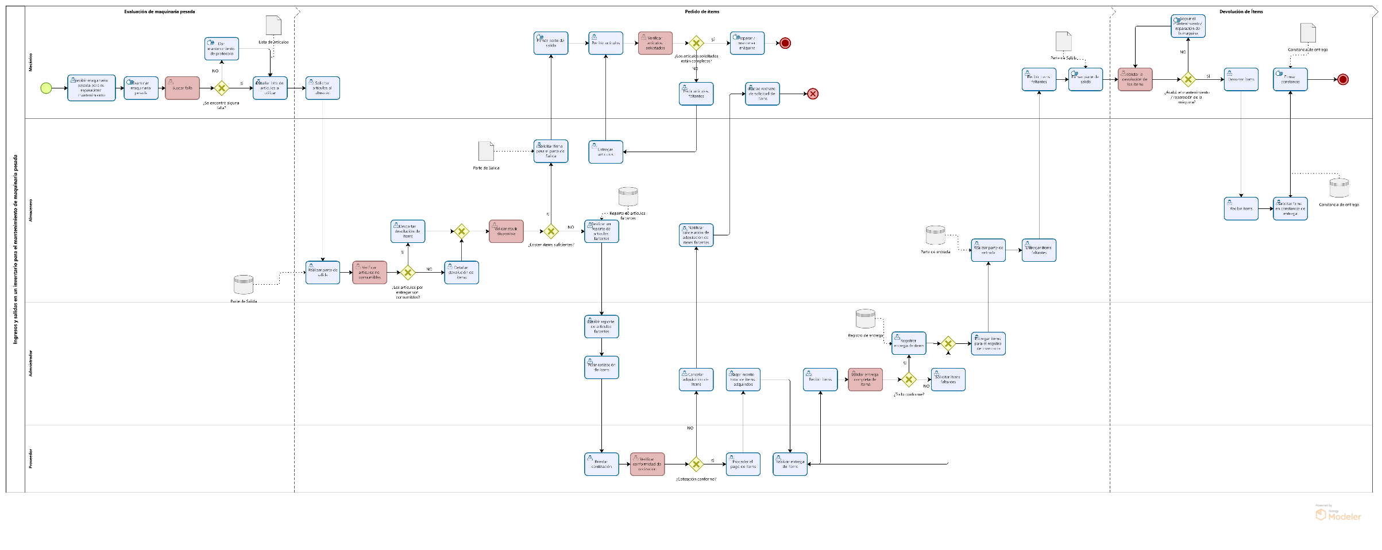
2. **DESCRIPCIÓN DEL CASO**

Cuando una máquina ingresa al servicio de mantenimiento/reparación, el operario realiza un examen exhaustivo para identificar el problema o necesidad específica. Con base en esto, elabora una lista detallada de artículos necesarios para satisfacer las necesidades de la máquina.

El personal encargado realiza una solicitud al almacén para obtener los artículos necesarios para reparar la máquina. En esta solicitud se especifica si se utilizarán herramientas o consumibles. El encargado del almacén se asegura de obtener todos los elementos solicitados y, en caso de que algún ítem no esté disponible por estar dañado o perdido, procede a solicitar su compra. Se envía un reporte de los faltantes al administrador para que se realice la reposición de dichos productos. Si todo está completo, se registra la salida de los productos, se solicita la firma del receptor y luego se entregan a la persona encargada de utilizarlos.

El área administrativa se encarga de realizar las compras a varios proveedores para adquirir los artículos necesarios. Una vez que los nuevos ítems llegan al almacén, el almacenero registra su entrada mediante un parte de entrada y se entrega los ítems faltantes al operario o mecánico.

El proceso concluye cuando el operario, luego de utilizar los ítems, devuelve al inventario aquellos artículos no consumibles. La devolución de los artículos depende del tipo de artículo solicitado. Una vez que el personal encargado del inventario recibe los artículos, firma una constancia de recepción para dejar constancia de la entrega. (constancia de entrada)

1. **REGLAS DE NEGOCIO**

* Todos los movimientos que se realicen en el inventario deben ser registrados por medio de un parte, ya sea de entrada o de salida.
* Solo el almacenero puede registrar las partes de entrada de ítems al inventario.
* Las partes de salida son creadas a base del pedido de salida de ítems del mecánico.
* Realizar un reporte de ítems por agotarse al tener un stock actual menor al permitido según las necesidades o funciones que realicen.

1. 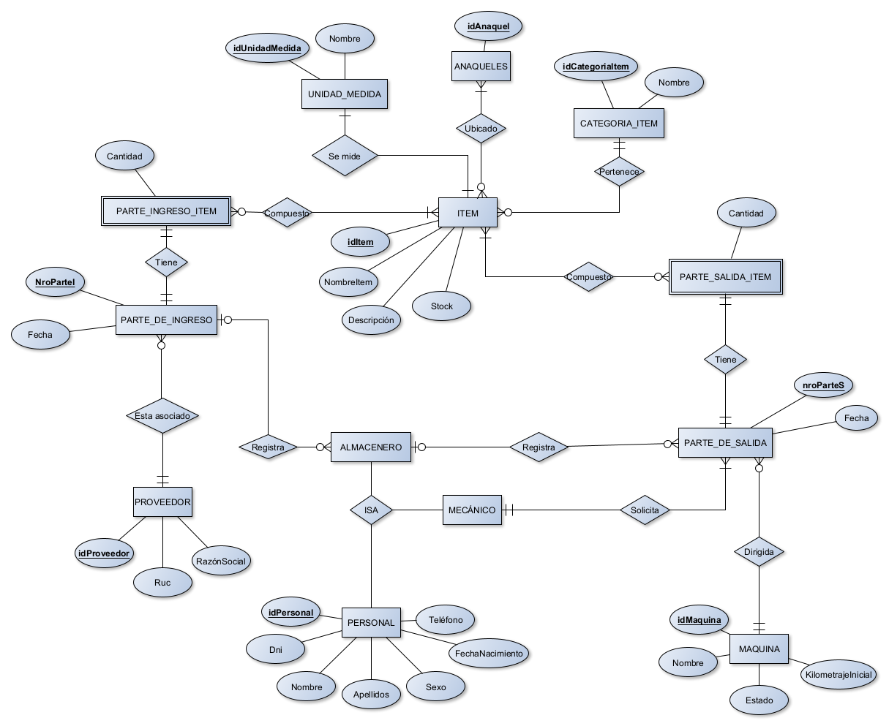**DIAGRAMA ENTIDAD RELACIÓN MER**

|  |  |
| --- | --- |
| **ATRIBUTO** | **DESCRIPCIÓN** |
| **nroParteS** | Número de parte de salida |
| **FechaS** | Fecha de parte de salida |
| **idMaquinaria** | Id o código de máquina |
| **idPersonal** | Id o código de personal |
| **dni** | Dni de personal |
| **nombrePer** | Nombre del personal |
| **ApellidosPer** | Apellidos del personal |
| **fechaNac** | Fecha de Nacimiento del personal |
| **telefono** | Teléfono de personal |
| **sexo** | Sexo del personal |
| **nroParteI** | Número de parte de ingreso |
| **FechaI** | Fecha de ingreso del ítem al inventario |
| **idProveedor** | Código del proveedor |
| **razonSocial** | Razón Social del proveedor |
| **ruc** | RUC del proveedor |
| **idItem** | Código del ítem |
| **nomItem** | Nombre del ítem |
| **descripcion** | Descripción del ítem |
| **idCategoria** | Código de la categoría del ítem |
| **nombreCate** | Nombre de la categoría del ítem |
| **idAnaquel** | Código del anaquel en donde se ubica el ítem |
| **idUnidadMedida** | Código de la unidad de medida del ítem |
| **nomUniMedida** | Nombre de la unidad de medida del ítem |
| **nombreMaq** | Nombre de la maquinaria pesada |
| **Estado** | Estado de la maquinaria pesada |
| **kilometrajeInicial** | Kilometraje inicial de la maquinaria pesada |
| **cantIngreso** | Cantidad de Ítems ingresados |
| **cantSalida** | Cantidad de Ítems sacados |

**PRIMERA FORMA DE NORMALIZACIÓN**

**PARTE_INGRESO** (nroParteI, fechaI, idProveedor, razonSocial, ruc, idPersonal, nombrePer, idItem, nomItem, descripcion, idUniMedida, nomUniMedida, cantIngreso)

**PARTE_INGRESO** (nroParteI, fechaI, idProveedor, razonSocial, idPersonal, nombrePer)

**PARTE_INGRESO _ITEM** (nroParteI, idItem, nomItem, descripcion, idUniMedida, nomUniMedida, cantIngreso)

**SEGUNDA FORMA DE NORMALIZACIÓN**

**PARTE_INGRESO** (nroParteI, fechaI, idProveedor, razonSocial, idPersonal, nombrePer)

**PARTE_INGRESO _ITEM** (nroParteI, idItem, cantIngreso)

**ITEM** (idItem, nomItem, descripcion, idUniMedida, nomUniMedida)

**TERCERA FORMA DE NORMALIZACIÓN:**

**PARTE_INGRESO** (nroParteI, fechaI, idProveedor, idPersonal)

**PARTE_INGRESO _ITEM** (nroParteI, idItem, cantIngreso)

**ITEM** (idItem, nomItem, descripcion, idUniMedida)

**UNIDAD_MEDIDA** (idUniMedida, nomUniMedida)

**PROVEEDOR** (idProveedor, razonSocial, ruc)

**PERSONAL** (idPersonal, dni, nombrePer, apellidosPer, fechaNac, sexo, telefono)

**PRIMERA FORMA DE NORMALIZACIÓN**

**PARTE_SALIDA** (nroParteS, fechaS, idMaquinaria, nombreMaq, idPersonal, nombrePer, idItem, nomItem, cantSalida, idAnaquel)

**PARTE_SALIDA** (nroParteS, fechaS, idMaquinaria, nombreMaq, idPersonal, nombrePer, idAnaquel)

**PARTE_SALIDA_ITEM** (nroParteS, idItem, nomItem, cantSalida)

**SEGUNDA FORMA DE NORMALIZACIÓN**

**PARTE_SALIDA** (nroParteS, fechaS, idMaquinaria, nombreMaq, idPersonal, nombrePer, idAnaquel)

**PARTE_SALIDA_ITEM** (nroParteS, idItem, nomItem, cantSalida)

**ITEM** (idItem, nomItem, descripción, idAnaquel)

**TERCERA FORMA DE NORMALIZACIÓN**

**PARTE_SALIDA** (nroParteS, fechaS, idMaquinaria, idPersonal, idAnaquel)

**PARTE_SALIDA_ITEM** (nroParteS, idItem, cantSalida)

**ITEM** (idItem, nomItem, descripción, idAnaquel)

**ANAQUEL** (idAnaquel)

**MAQUINARIA** (idMaquinaria, nombreMaq, estado, kilometrajeInicial)

**PERSONAL** (idPersonal, dni, nombrePer, apellidosPer, fechaNac, sexo, telefono)

**DICCIONACIONARIO DE DATOS**

|  |  |
| --- | --- |
| BASE DE DATOS | BD_INVENTARIO_TRANSPORTES_CEDAR |
| MOTOR BASE DE DATOS | SQL Server |

|  |  |  |  |  |  |
| --- | --- | --- | --- | --- | --- |
| **TABLA** | **ITEM** | | | | |
| **DESCRIPCIÓN** | Reúne los datos de los artículos en el inventario | | | | |
| **CAMPO** | **DESCRIPCIÓN** | **TIPO DE DATO** | **LONGITUD** | **LLAVE** | **TABLA FORÁNEA** |
| idItem | Código del ítem | char | 4 | PK |  |
| nomItem | Nombre del ítem | varchar | 50 |  |  |
| descripcion | Descripción del ítem | varchar | 100 |  |  |
| idUniMedida | Código de la unidad de medida del ítem | char | 4 | FK | UNIDAD_MEDIDA |
| idAnaquel | Código del anaquel en donde se ubica el ítem | char | 4 | FK | ANAQUEL |
| idCategoria | Código de la categoría del ítem | char | 4 | FK | CATEGORIA_ITEM |

|  |  |  |  |  |
| --- | --- | --- | --- | --- |
| **TABLA** | **TIPO_PERSONAL** | | | |
| **DESCRIPCIÓN** | Cargo del personal | | | |
| **CAMPO** | **DESCRIPCIÓN** | **TIPO DE DATO** | **LONGITUD** | **LLAVE** |
| idTipo | Código del tipo de personal | char | 3 | PK |
| nomTipo | Nombre del tipo de personal | varchar | 20 |  |

|  |  |  |  |  |
| --- | --- | --- | --- | --- |
| **TABLA** | **PERSONAL** | | | |
| **DESCRIPCIÓN** | Reúne los datos del personal encargado de las salidas e ingresos del inventario | | | |
| **CAMPO** | **DESCRIPCIÓN** | **TIPO DE DATO** | **LONGITUD** | **LLAVE** |
| idPersonal | Código del personal | char | 4 | PK |
| idTipo | Código del tipo de personal | char | 3 | FK |
| dni | Documento de identidad del personal | char | 8 |  |
| nombrePer | Nombre del personal | varchar | 20 |  |
| ApellidosPer | Apellidos del personal | varchar | 20 |  |
| sexo | Sexo del personal | char | 1 |  |
| fechaNac | Fecha de nacimiento del personal | date |  |  |
| telefono | Teléfono del personal | char | 9 |  |

|  |  |  |  |  |
| --- | --- | --- | --- | --- |
| **TABLA** | **CATEGORIA_ITEM** | | | |
| **DESCRIPCIÓN** | Categoría de los ítems | | | |
| **CAMPO** | **DESCRIPCIÓN** | **TIPO DE DATO** | **LONGITUD** | **LLAVE** |
| idCategoria | Código de la categoría del ítem | char | 4 | PK |
| nombreCate | Nombre de la categoría del ítem | varchar | 20 |  |

|  |  |  |  |  |
| --- | --- | --- | --- | --- |
| **TABLA** | **UNIDAD_MEDIDA** | | | |
| **DESCRIPCIÓN** | Reúne los datos de la unidad de medida del ítem | | | |
| **CAMPO** | **DESCRIPCIÓN** | **TIPO DE DATO** | **LONGITUD** | **LLAVE** |
| idUniMedida | Código de la unidad de medida | char | 4 | PK |
| nomUniMedida | Nombre de la unidad de medida | varchar | 30 |  |

|  |  |  |  |  |
| --- | --- | --- | --- | --- |
| **TABLA** | **ANAQUELES** | | | |
| **DESCRIPCIÓN** | Indica la ubicación de los ítems | | | |
| **CAMPO** | **DESCRIPCIÓN** | **TIPO DE DATO** | **LONGITUD** | **LLAVE** |
| idAnaquel | Código de los anaqueles | char | 4 | PK |

|  |  |  |  |  |
| --- | --- | --- | --- | --- |
| **TABLA** | **MAQUINARIA** | | | |
| **DESCRIPCIÓN** | Maquinaria pesada | | | |
| **CAMPO** | **DESCRIPCIÓN** | **TIPO DE DATO** | **LONGITUD** | **LLAVE** |
| idMaquinaria | Código de la máquina | char | 4 | PK |
| nombreMaq | Nombre de la máquina | varchar | 20 |  |
| Estado | Estado en el que se encuentra la máquina | char | 1 |  |
| kilometrajeInicial | Kilometraje inicial de la maquinaria pesada | int |  |  |

|  |  |  |  |  |  |
| --- | --- | --- | --- | --- | --- |
| **TABLA** | **PARTE_SALIDA** | | | | |
| **DESCRIPCIÓN** | Parte de salida del ítem del almacén al personal encargado de reparar la maquinaria | | | | |
| **CAMPO** | **DESCRIPCIÓN** | **TIPO DE DATO** | **LONGITUD** | **LLAVE** | **TABLA FORÁNEA** |
| nroParteS | Número de parte de salida | char | 6 | PK |  |
| FechaS | Fecha de parte de salida | date |  |  |  |
| idPersonal | Código del personal | char | 4 | FK | PERSONAL |
| idMaquinaria | Código de la maquinaria pesada | char | 4 | FK | MAQUINARIA |

|  |  |  |  |  |  |
| --- | --- | --- | --- | --- | --- |
| **TABLA** | **PARTE_SALIDA_ITEM** | | | | |
| **DESCRIPCIÓN** | Detalle de parte de salida del ítem del almacén al personal encargado de reparar la maquinaria | | | | |
| **CAMPO** | **DESCRIPCIÓN** | **TIPO DE DATO** | **LONGITUD** | **LLAVE** | **TABLA FORÁNEA** |
| nroParteS | Número de parte de salida | char | 6 | PK | PARTE_SALIDA |
| idItem | Código del ítem | char | 4 | PK | ITEM |
| cantSalida | Cantidad de ítems sacados | int |  |  |  |

|  |  |  |  |  |
| --- | --- | --- | --- | --- |
| **TABLA** | **PROVEEDOR** | | | |
| **DESCRIPCIÓN** | Proveedor de ítems | | | |
| **CAMPO** | **DESCRIPCIÓN** | **TIPO DE DATO** | **LONGITUD** | **LLAVE** |
| idProveedor | Código del proveedor | char | 5 | PK |
| ruc | RUC del proveedor | char | 11 |  |
| razonSocial | Razón social del proveedor | varchar | 29 |  |

|  |  |  |  |  |  |
| --- | --- | --- | --- | --- | --- |
| **TABLA** | **PARTE_INGRESO** | | | | |
| **DESCRIPCIÓN** | Parte de ingreso del ítem al almacén por el personal designado | | | | |
| **CAMPO** | **DESCRIPCIÓN** | **TIPO DE DATO** | **LONGITUD** | **LLAVE** | **TABLA FORÁNEA** |
| nroParteI | Número de parte de ingreso | char | 6 | PK |  |
| FechaI | Fecha de parte de ingreso | date |  |  |  |
| idProveedor | Código del proveedor | char | 5 | FK | PROVEEDOR |
| idPersonal | Código del personal | char | 4 | FK | PERSONAL |

|  |  |  |  |  |  |
| --- | --- | --- | --- | --- | --- |
| **TABLA** | **PARTE_INGRESO_ITEM** | | | | |
| **DESCRIPCIÓN** | Detalle de parte de ingreso del ítem al almacén por el personal designado | | | | |
| **CAMPO** | **DESCRIPCIÓN** | **TIPO DE DATO** | **LONGITUD** | **LLAVE** | **TABLA FORÁNEA** |
| nroParteI | Número de parte de salida | char | 6 | PK | PARTE_INGRESO |
| idItem | Código del ítem | char | 4 | PK | ITEM |
| cantIngreso | Cantidad de ítems ingresados | int |  |  |  |

**MODELO RELACIONAL DE LA BASE DE DATOS**

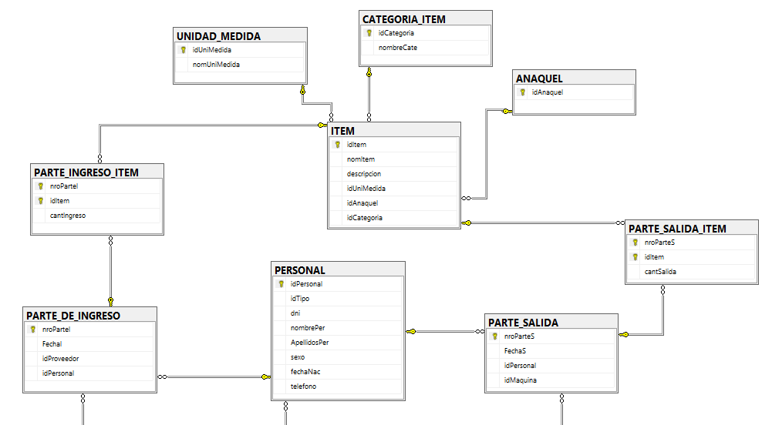

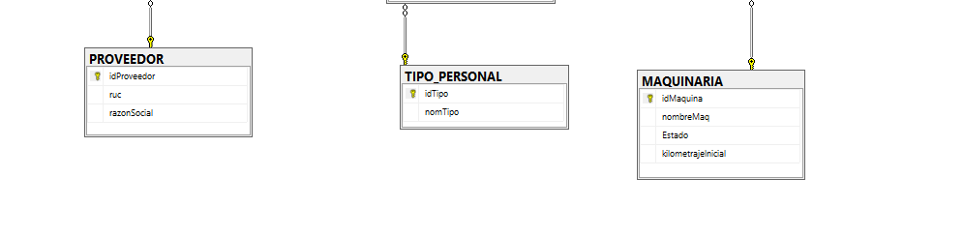

1. **CONCLUSIONES**

* El diseño de una base de datos para el control de inventario en la empresa Cedar E.I.R.L es fundamental para gestionar de manera eficiente el proceso de almacén de ítems utilizados en el mantenimiento de maquinaria pesada.
* Esta base de datos permitirá agilizar los procesos de ingreso y salida de los ítems cuando sean solicitados, garantizando un control preciso de los mismos.
* Al contar con una base de datos confiable y disponible, se facilitará el acceso rápido a la información del inventario, lo que contribuirá a una gestión más eficiente de los activos y una toma de decisiones informada.

1. **RECOMENDACIONES**

* Fomentar una comunicación abierta, clara y respetuosa entre todos los miembros del equipo. Establecer canales de comunicación adecuados, tanto formales como informales, para facilitar el intercambio de ideas, opiniones y retroalimentación.
* Monitorear regularmente el rendimiento y la eficacia de la base de datos, realizando análisis de datos y generando informes para evaluar su funcionamiento. Realizar ajustes o mejoras según sea necesario para garantizar su óptimo desempeño.
* Mantenerse actualizado con las nuevas tecnologías y tendencias en el ámbito de las bases de datos y la gestión de inventarios. Explorar opciones de implementación de soluciones innovadoras, como el uso de sistemas de gestión de inventario basados en la nube o el uso de tecnologías de seguimiento y escaneo de inventario.

1. **GLOSARIO**

* **BBDD:** Recopilación organizada de información o datos estructurados, que normalmente se almacena de forma electrónica en un sistema informático.
* **Inventario:** Lista ordenada de bienes y demás cosas valorables que pertenecen a una persona, empresa o institución.
* **Ítem:** Cada una de las partes individuales que conforman un conjunto.
* **Operario:** Persona que tiene un oficio de tipo manual o que requiere esfuerzo físico, en especial si maneja una máquina en una fábrica o taller.

1. **BIBLIOGRAFÍA**

* Trabajar, C. C. Q. (2020, enero 7). Las 20 Herramientas Que Necesitas Para Abrir Un Taller De Mecánica Pesada. Herramundo. <https://herramientas.tv/herramientas-para-taller-de-mecanica-pesada/>
* Inicio. (2018, noviembre 26). Cedar. <https://cedar.com.pe/> Pesada, R. P. M. (s/f). Repuestos Para Maquinaria Pesada. Com.co. Recuperado el 24 de junio de 2023, de <https://www.tienda.komatsu.com.co/> ¿Qué es la gestión de inventarios y cómo funciona? (s/f). Ibm.com. Recuperado el 24 de junio de 2023, de <https://www.ibm.com/es-es/topics/inventory-management> Trabajar, C. C. Q. (2020, enero 7). Las 20 Herramientas Que Necesitas Para Abrir Un Taller De Mecánica Pesada. Herramundo. [https://herramientas](https://herramientas/)
* Trabajar, C. C. Q. (2020, enero 7). Las 20 Herramientas Que Necesitas Para Abrir Un Taller De Mecánica Pesada. Herramundo.

<https://herramientas.tv/herramientas-para-taller-de-mecanica-pesada/>

1. **ANEXOS**

**Diagrama de Procesos**

**Diagrama Entidad-Relación**

Parte de Ingreso

Parte de Salida

Modelo Relacional de la Base de Datos

